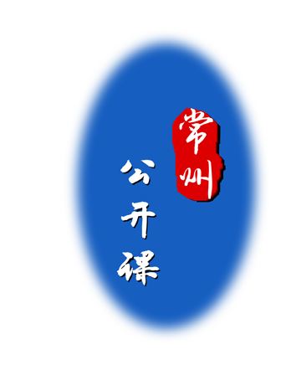常州公开课第三十三讲
给孩子最好的语文
如果你喜欢语文，请你来听听！
如果你不喜欢语文，你更要来听听！
他将告诉你，如何亲近文学，感受优秀作品的特殊趣味，成为有文学情感、文学素养的人，怎样提高语文能力，有趣、有得、有效地学习语文。
他才华如焰：将评论家、编辑、作家等身份集于一身，完成莫言评传，发表小说，获得编辑大奖，发掘文坛新人，被称为“上海的王朔、中国的拉伯雷”。
他犀利如剑：以笔为刃，投向沉默无趣的语文，执拗地从“对抗”到“拯救”，反思、重建，编撰《这才是最好的语文书》，反响强烈。
他温暖如春：竭力呵护孩子的本真，意图培养安静的阅读心性，形成个性的表达方式，使文学成为对心灵智慧最基本的涵养过程。
2014年5月17日上午9:00，省常中艺体中心二楼会场，叶开老师会让我们惊喜地发现，文学，语文，他们不在远处，不在云端，就在我们身边。
嘉宾简介：
叶开，中国现代文学博士，作家，评论家，《收获》文学杂志社编辑部主任、副编审，出版过小说集《秘密的蝴蝶》、长篇小说《口干舌燥》、《我的八叔传》、《三人行》等作品，论著《沸腾的土地-莫言论》为国内外第一部完整研究莫言的专著。2014年3月，编写的“一个人的教材”——《这才是中国最好的语文书》引起教师、家长和学生的强烈兴趣，成为中国语文教育界的一个特殊的现象。

